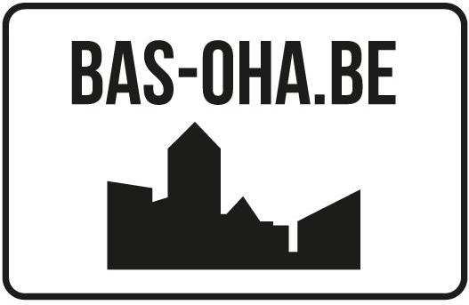

Pentecôte 2026 - Brocante des enfants

Chers amis brocanteurs,
A l’occasion des fêtes de la Pentecôte, le Comité scolaire de Bas-Oha vous propose d’avoir une brocante réservée rien que pour vous !
Seuls les articles destinés aux enfants seront autorisés à la vente (livres, bandes dessinées, jeux, poupées, vélos, articles de puériculture, vêtements, ...). Une vraie caverne d'Ali Baba se dressera sous le chapiteau et aux alentours si nécessaire (rue Charles Bormans, 4520 Bas-Oha).
Tout doit être en parfait état de marche et appartenir au vendeur.
Date : le dimanche 24 mai 2026.
Horaire : de 11h00 à 17h00 (arrivée des participants à partir de 10h00)
Prix : GRATUIT
NB : une aide est bienvenue pour le montage dès 9h et également pour le démontage.
Infos et réservations : Schroyen Fanny : 0498/74.89.25.
Havelange Xavier : 0486/84.96.83.

– mail : comite.scolaire.basoha@gmail.com


